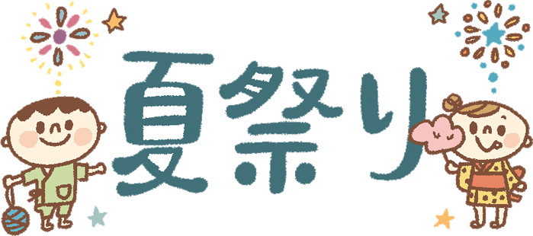
保育園の夏祭りにあそびにきませんか？
みんなで一緒に夏の一日を賑やかに過ごし
ましょう！ お待ちしてまーす♪
近隣にお住いで小さなお子様の子育てをされている保護者の皆様お子様と一緒に保育園の夏祭りに参加しませんか？ （参加費無料）
開催時間内であれば、ご都合の良い時間に自由に参加して頂けますよ。
ぜひお友達にもお声がけ頂き、ご参加ください。 （0歳児～5歳児まで）
お申込みは以下の連絡先までお願いします！
ボーリング わなげ
さかなつり お化け屋敷
たこ焼きビンゴ
金魚・ヨーヨーすくい
日時 ： 令和5年 7月 1日（土）
８：３０ ～ １２：３０ ＊雨でも開催します＊
場所 ： たんぽぽ保育所西新井南園
申し込み ： ０３-５８４５-２５１１ （担当 遠藤）
・授乳やオムツ替えが必要な方はご準備の上、ご参加ください。
（お湯は園でご用意できます）（使用済みオムツは園で処分できます）
・食物アレルギーをお持ちの方の為にも、園内は飲食厳禁です。
（水分補給用の飲料はお持ち頂いても結構です）

